АРТ-ТЕРАПИЯ КАК СРЕДСТВО СОХРАНЕНИЯ И УКРЕПЛЕНИЯ ПСИХОЛОГИЧЕСКОГО, СОЦИАЛЬНОГ О И ФИЗИЧЕСКОГО ЗДОРОВЬЯ ДЕТЕЙ и ПОДРОСТКОВ С ОВЗ.
Педагог-психолог ГБОУ СО «Школа-интерната АОП №2,
г. Энгельса» Белевцева Валентина Григорьевна

Арт-терапия (дословно - лечение искусством, творчеством) - простой и эффективный способ психологической помощи, основанный на творчестве и игре. Этот способ нравится детям, отвлекает их от неприятных эмоций, способствует повышению самооценки. Дети часто испытывают негативные эмоции и психологические проблемы. А ведь здоровье человека - это совокупность не только физических, но и психических качеств человека. Очень часто повышенный уровень тревожности, низкая самооценка и наличие каких – либо страхов не являются аргументами для тревоги родителей по поводу здоровья ребенка. Все перечисленные показатели являются симптомами психологического нездоровья. И если у ребенка существуют проблемы с психологическим состоянием, то какая речь может идти о его физическом здоровье. В связи с этим возникает необходимость поиска инновационных эффективных методов позволяющих стабилизировать психоэмоциональное состояние и психологическое здоровье в целом.
Актуальность
Эмоциональное состояние детей и подростков вызывает сегодня серьезную тревогу. Отмечается высокая тревожность, частые проявления общей апатии или, напротив, повышенной раздражительности или агрессивности. Всё это приводит к тому, что на сегодняшний момент необходимо искать новые средства психолого-педагогической поддержки предупреждения негативных эмоций, как у детей, так и подростков.
В качестве инструмента для обеспечения эмоционального благополучия и психолого-педагогической поддержки детей , можно успешно использовать арт-терапию. Она напрямую связана с изобразительной деятельностью и включает в себя множество разнообразных форм и методов, поэтому уместно будет вести речь об инновационных техниках и приемах, которые могут использоваться ими дома с родителями и на занятии со специалистом.
Арт-терапия. Этот способ нравится детям, отвлекает их от неприятных эмоций, способствует повышению самооценки. Дети часто испытывают негативные эмоции и психологические проблемы. А ведь здоровье человека - это совокупность не только физических, но и психических качеств человека. Очень часто повышенный уровень тревожности, низкая самооценка и наличие каких – либо страхов не являются аргументами для тревоги родителей по поводу здоровья ребенка. Все перечисленные показатели являются симптомами психологического нездоровья. И если у ребенка существуют проблемы с психологическим состоянием, то какая речь может идти о его физическом здоровье. В связи с этим возникает необходимость поиска инновационных эффективных методов позволяющих стабилизировать психоэмоциональное состояние и психологическое здоровье в целом.
Для избавления от негативных состояний детей я попробовала применить техники арт-терапии и увидела положительные результаты. Для коррекции таких состояний можно успешно применять такие виды арт-терапии, как рисование, лепка, фотография, песочная и сказкотерапия, музыкотерапия, цветотерапия, игротерапия и т.д.

А маленькая светлая душа ребенка должна наполняться радостью, чтобы захотелось ему поиграть, нарисовать, рассказать. Человеческий организм устроен так, что большинство людей, сходным образом реагирует на музыку на уровне физиологии. Музыку разделяют на 2 вида: эрготропная и трофотропная. Эрготропная – динамичная музыка, громкая, призывающая к активным действиям и бодрствованию. Её я использую для игр. А трофотропная – успокаивает, расслабляет, способствует снятию нервно-мышечного напряжения. Этот вид музыки я часто использую для создания детьми рисунков.

Арт-тераия - один из ведущих приемов моей работы и является одним из важнейших средств познания мира и развития эстетического восприятия, так как оно связано с самостоятельной, практической и творческой деятельностью ребенка.
В.А. Сухомлинский писал: “Общение с искусством – одна из больших радостей жизни”. Мои наблюдения показывают, что рисование является для ребенка средством переноса своего внутреннего состояния на лист бумаги. Рисуя свои чувства, эмоции, настроение ребенок безболезненно и неосознанно может, например, освободить себя от не нужных ему страхов, переживаний. У него появляется возможность корректировать свое состояние путем использование цвета, метода дорисовки и мн.др.
Можно сказать, что нетрадиционные техники позволяют, отойдя от предметного изображения, выразить в рисунке чувства и эмоции, дают ребенку свободу и вселяют уверенность в своих силах. Владея разными техниками и способами изображения предметов или окружающего мира, ребенок получает возможность выбора.
Рисование тесно связано с развитием наглядно-действенного и наглядно-образного мышления, также с выработкой навыков анализа, синтеза, сопоставления, сравнения, обобщения. В процессе рисования дети учатся рассуждать, делать выводы. Происходит обогащение их словарного запаса. Используя цвет как средство передачи настроения, экспериментирует (смешивает краску с мыльной пеной, на изображенный предмет цветными мелками наносит гуашь). При непосредственном контакте пальцев рук с краской дети познают ее свойства: густоту, твердость, вязкость. В изображении сказочных образов появляется умение передавать признаки необычности, сказочности.
Работа с нетрадиционными техниками изображения стимулирует положительную мотивацию рисуночной деятельности, вызывает радостное настроение у детей, снимает страх перед краской, боязнь не справиться с процессом рисования. Многие виды нетрадиционного рисования способствуют повышению уровня развития зрительно – моторной координации. Например, рисование по стеклу, роспись ткани, рисование мелом по бархатной бумаге, рисование по воде. Данные техники не утомляют детей, у них сохраняется высокая активность, работоспособность на протяжении всего времени, отведенного на выполнение задания. Для будущего наших детей это очень важно, так как время не стоит на одном месте, а движется вперед и поэтому нужно использовать эти развивающие технологии.
Техники изображения могут способствовать ослаблению возбуждения слишком эмоционально расторможенных детей. Хочу отметить, что нетрадиционное рисование, например, игра в кляксы, увлекает детей, а чем сильнее ребенок увлечен, тем больше он сосредотачивается. Таким образом, использование нетрадиционных техник изображения способствует познавательной деятельности, коррекции психических процессов и личностной сферы в целом.
Арт-терапия способствует повышению уровня развития зрительно – моторной координации. Если чрезмерно активный ребенок нуждается в обширном пространстве для разворачивания деятельности, если его внимание рассеянно и крайне неустойчиво, то в процессе нетрадиционного рисования зона его активности сужается, уменьшается амплитуда движений. Крупные и неточные движения руками постепенно становятся более тонкими и точными. Нетрадиционные техники изображения способствуют развитию познавательной деятельности, коррекции психических процессов и личностной сферы дошкольников в целом. Все дети с успехом справляются с выполнением работ в нетрадиционной технике.
В своей работе использую такие формы организации и проведения занятий, как беседы, путешествия по сказкам, наблюдения, целевые прогулки, экскурсии, фотовыставки, выставки рисунков, конкурсы, развлечения. Методы: наглядный, словесный, практический. Знания, которые приобретают дети, складываются в систему. Они учатся замечать изменения, возникающие в изобразительном искусстве от применения в процессе работы нестандартных материалов.
Нетрадиционная техника рисования дает ребенку возможность выразить в рисунке свои чувства и эмоции, почувствовать свободу и вселить уверенность в своих силах. Владея разными навыками и способами изображения предметов, явлений окружающего мира, ребенок получает возможность выбора, что делает для него занятия творческими.
Результатом своей работы я считаю не только процесс развития детей во всех видах его творческой деятельности, но и сохранение эмоциональной сферы, развития социального и физического здоровья, навыков, которые помогут им в будущем совершенствовать их потенциальные возможности.
Работая с ребенком, сотрудничаешь с их родителями или на оборот родитель со школой. И любое общения с родителями детей ,ребенок становится успешнее. Я думаю, что моя совместная работа с родителями создает ребенку эмоционально комфортное состояние, а значит здоровье!
Оборудование: все виды художественных материалов: краски, карандаши, восковые мелки, пастель, бумага различной фактуры, цвета и размера, кисти разных размеров и жесткости, грим, уголь, соленое тесто, глина, песок, пена для бритья, сыпучие продукты, клей, салфетки.
Переходим к самой технике арт-терапии, которые я использую в своей работе и рекомендую Вам, родители:
Марание: рисование ладошками, ножками, пальчиками, кулачками.
В буквальном понимании «марать» – значит, «пачкать, грязнить». Здесь нет категорий «правильно – неправильно». Такой способ создания изображений проективно представляет индивидуальность ребенка, приводит детей к собственным маленьким открытиям. Естественность такого рисования способствует тому, что ребенок «забывает» о социальных запретах и незаметно для себя может осмелиться на действия, которые обычно не делает. Далеко не все дети старшего возраста по собственной инициативе переходят на такое рисование. Как правило, это дети с жесткими социальными установками поведения, ориентированные на раннее развитие, а также те, в которых родители видят «маленьких взрослых», от которых ждут зрелого поведения, сдержанности, разумности мнений.
Именно для таких детей «игры с грязью» служат профилактикой и коррекцией тревожности, социальных страхов, подавленности.

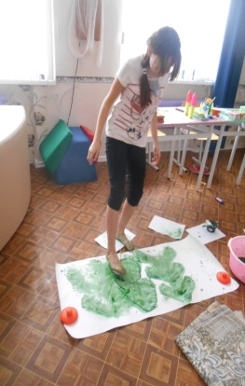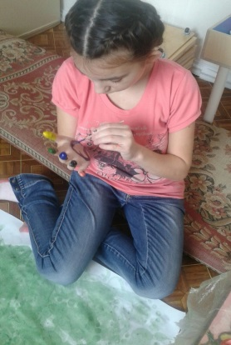
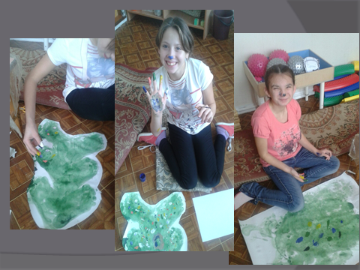
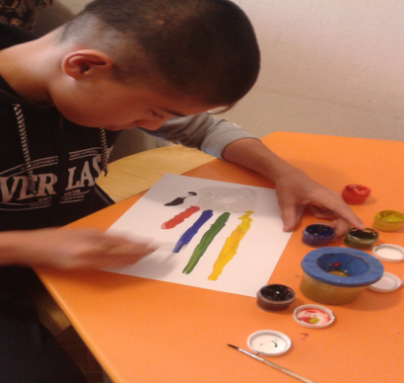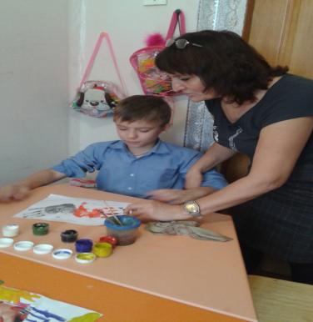

Штриховка, каракули
Это графика. Самое доступное упражнение, для которого необходимы только бумага и карандаш (ручка, фломастер). Человек свободно, не задумываясь о результате, рисует на листе бумаги клубок линий, затем пробует разглядеть в нем и описать какой-то образ, можно играть в дорисовки, когда каракули дорисовываются до образа.
Рисование цветными карандашами, скрепленными резинкой или скотчем, или карандашом с трёхцветным стержнем. Есть фломастеры, которые меняют цвет предыдущего рисунка. Это завораживает детей, вызывает желание экспериментировать.
Используется при коррекции истерических состояний. Взрослые часто интуитивно рисуют каракули, узоры во время совещаний. Штриховка и каракули помогают почувствовать нажим карандаша или мелка, снимают напряжение.
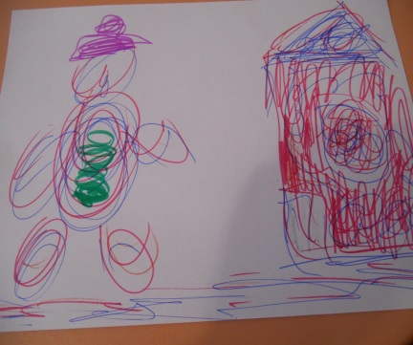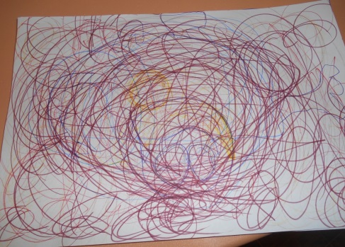
Акватушь
Техника проста, необычна и близка детским играм с водой. Первым слоем на лист бумаги крупными мазками наносится гуашевый рисунок. После его высыхания, вторым слоем весь лист покрывается черной тушью, высушивается. Затем рисунок опускается в воду. В воде тушь почти смывается, а гуашь – лишь частично. В результате, на черном фоне остаётся тонированный рисунок с размытыми контурами. Каждый этап работы удерживает внимание и интерес ребенка.
Выполняя работу, дети с дефицитом внимания приобретают возможность получить радость от поэтапной деятельности с отодвинутым результатом, а испытывающие негативизм получают побудительный мотив для включения в творческую деятельность.

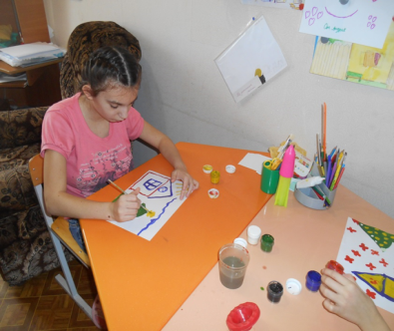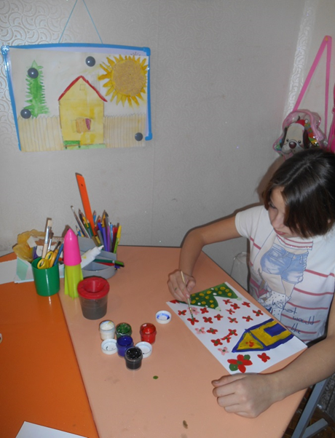
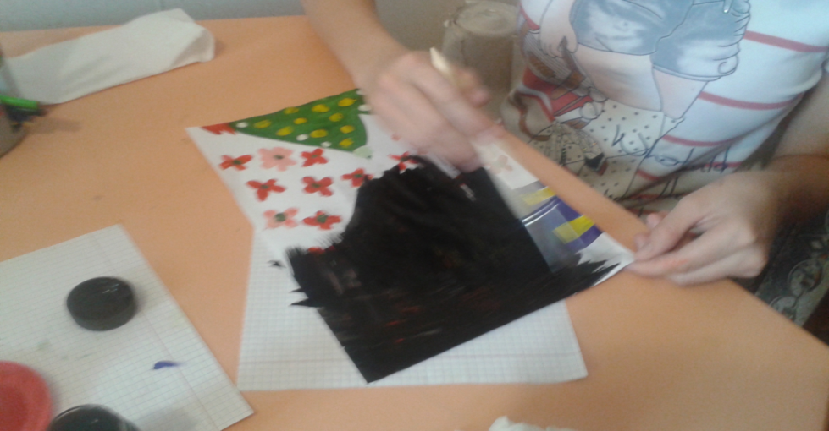
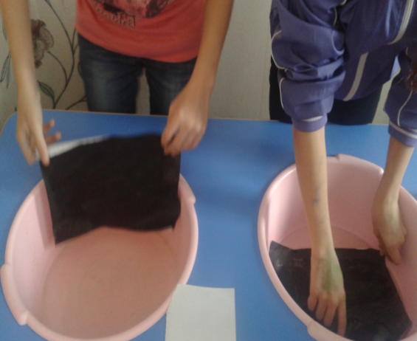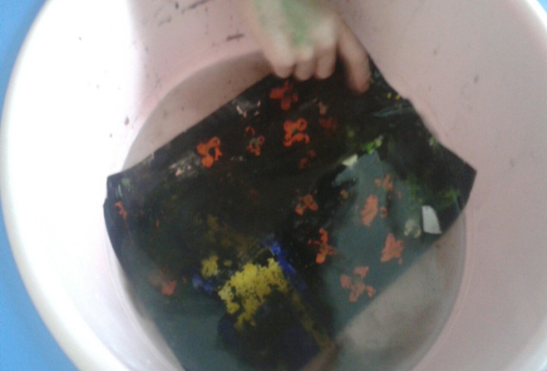
Кляксография
«Кляксография» — довольно известный способ рисования, развивает воображение, выполняется раздуванием капельки краски в разных направлениях, трудности вызывает у детей, когда требуется оживить, додумать образ, задать нужное направление и силу выдоха при раздувании.
В качестве терапии используется при повышенной возбудимости.
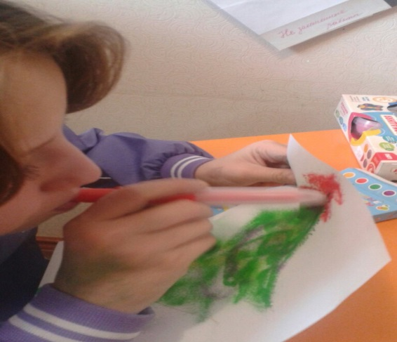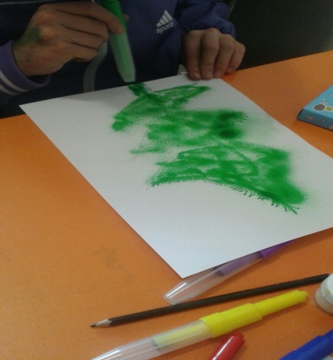
Монотипия
Пейзажная: на гладкой поверхности – стекле, пластмассовой доске, пленке, толстой глянцевой бумаге – делается рисунок гуашевой краской. Сверху накладывается лист бумаги и придавливается к поверхности. Снимать бумагу можно по-разному: рывком, боком, раскачиванием. Получается оттиск с разными эффектами в зеркальном отражении. На одной и той же основе можно делать несколько оттисков. Действия можно повторять до тех пор, пока процедура будет приносить удовольствие, или же до получения наиболее привлекательного результата. Прямо в процессе рисования стекло можно промыть мокрой губкой, нанести новый рисунок, снова смыть. Так и поступают гиперактивные и тревожные дети. Часто случается, что кто-нибудь выливает на стекло много воды, перегоняет ее из стороны в сторону, собирает губкой, смешивает с краской и т.д. Это характерно для детей с проблемами аффективно-личностного плана.
Описанный прием используется для профилактики и коррекции тревожности и страхов. Это базовая графическая техника, не только развивает тактильные ощущения, воображение, снимает мышечное напряжение, но и доставляет радость.
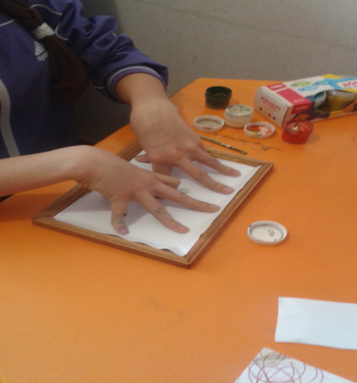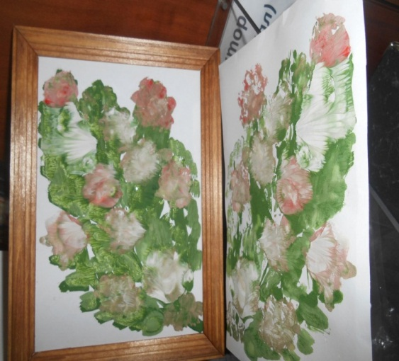
Тестопластика
Полезна детям с аллергопатологией, гиперактивным детям, со страхами, тревожностью, а также с агрессией. Пластичность материала позволяет вносить многочисленные изменения в работу, что положительно сказывается на эмоциональном состоянии. И, что важно, изделия из теста достаточно прочны и с ними можно, поиграть.
Очень похожа на тесто глина. Работая с глиной, агрессивный ребенок находит выход своим чувствам, а неуверенный в себе, занимаясь лепкой, учится контролировать ситуацию. Неусидчивым глина помогает научиться концентрироваться. Во время лепки глину можно рвать, кромсать, резать, ломать изделия, а потом все начинать сначала, создавая желаемый образ.
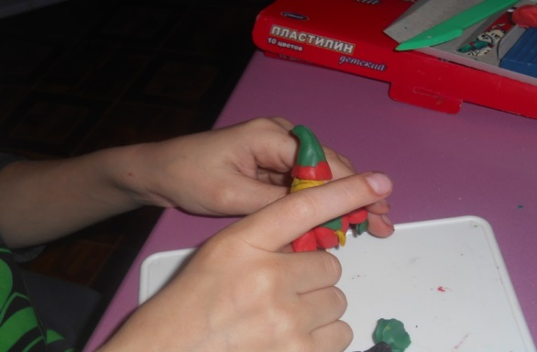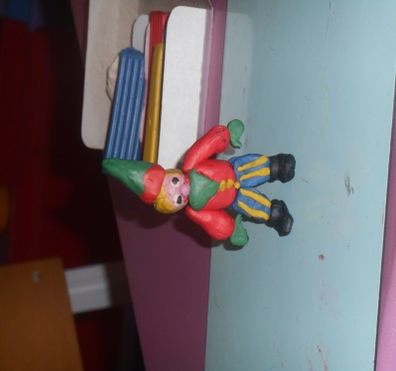
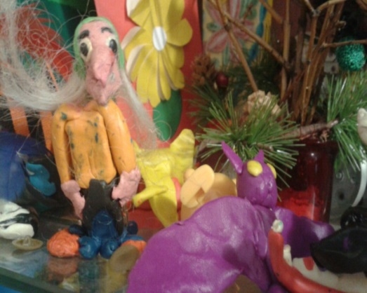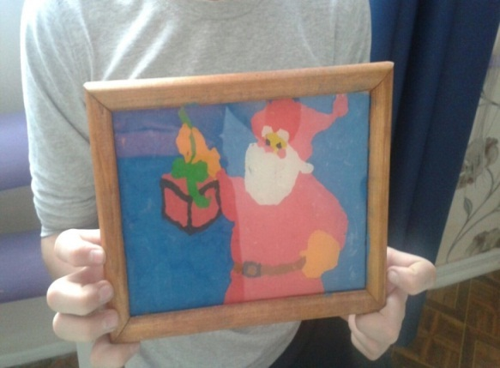

Рисунок на пене.
Пена для бритья – очень необычная поверхность для рисования. Краску на ней можно растягивать и закручивать красивыми виньетками, завитками и другими узорами. Процесс напоминает эбру (рисование на воде), а каждый новый рисунок получается уникальным.
При рисовании на пене для бритья используется принцип монотипии – рисование с помощью уникальных отпечатков. Бумагу с такими необычными узорами можно использовать для упаковки подарков, для создания открыток и панно, как фон для аппликаций и т.д.
Эта техника помогает развитию фантазии, воображения, оказывает удивительный успокоительный эффект. Рекомендуется для профилактики и коррекции тревожности и страхов.
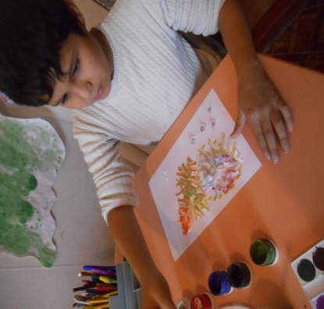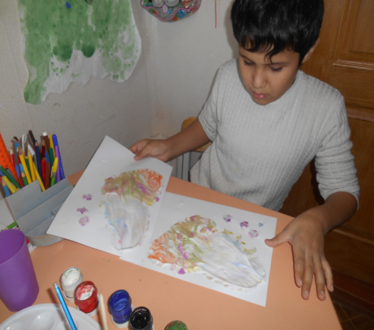
3D-рисунок
Многие дети обводят на бумаге контуры рук. Превратить такой контур в объемный рисунок совсем не сложно. Для этого понадобятся только разноцветные фломастеры и терпение. Как правило, дети выполняют работу индивидуально, каждый создает свой рисунок или трехмерное изображение. Но особое удовольствие доставляет создание коллективных работ. В процессе коллективного выполнения задания обеспечиваются условия для развития умений договариваться, уступать, вносить собственный вклад в общее дело, проявлять инициативу, отстаивать собственное пространство. По завершении происходит процесс совместного любования общим продуктом.
Эффект техники: всегда зрителей привлекает то, что заставляет взглянуть на мир по новому или же что «ломает наш мозг». Зрительно-моторная координация, успокаивает.
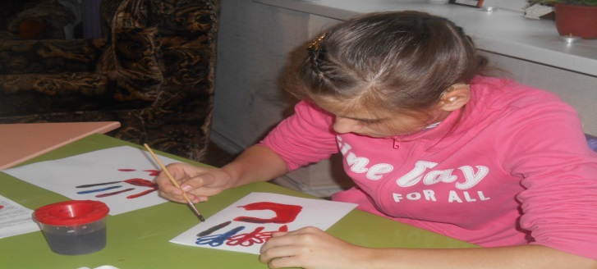
Мандала
Рисование или изготовление мандал является прекрасным лечением для тех детей, которые подвержены различным страхам. Во время рисования страхи, которые спят глубоко в подсознании, исчезают, так как появляется состояние полного расслабления.
Медитация с мандалами также является формой очень эффективного самолечения, как для детей, так и для взрослых.
Также в процессе рисования мандал оживает генетическая память и прорабатываются аспекты прошлых воплощений. Приятно наблюдать за изменениями, которые происходят с людьми при работе с мандолами. Налаживаются отношения с детьми, в семье, на работе.
Это очень глубинная работа, и чем больше соприкасаешься с прекрасным миром мандал, тем больше понимаешь глубину знаний, и область их применения, а на работе, во время какого-нибудь собрания, можно нарисовать ее обычной шариковой ручкой, штрихами с разным направлением и с разной силой нажатия.

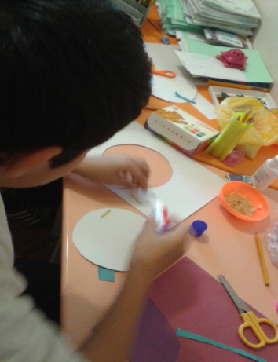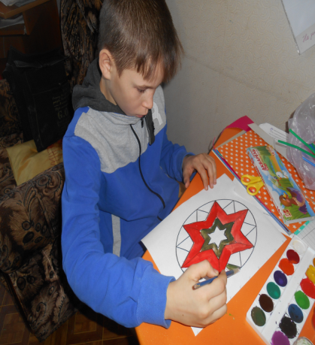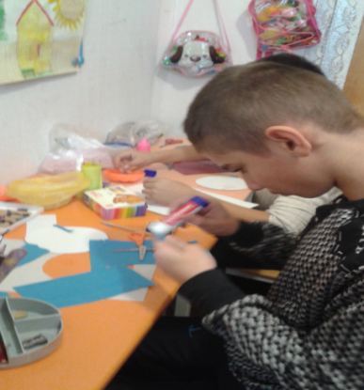

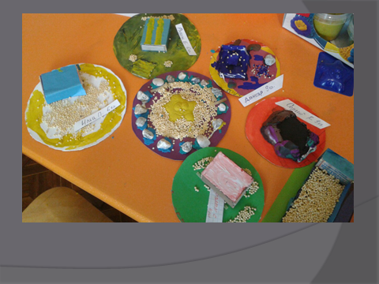

Рисование сухими листьями (сыпучими материалами и продуктами, песком)
С помощью листьев и клея ПВА можно создавать изображения. На лист бумаги клеем, который выдавливается из тюбика, наносится рисунок. Затем сухие листья растираются между ладонями на мелкие частички и рассыпаются над клеевым рисунком. Лишние, не приклеившиеся частички стряхиваются. Эффектно выглядят изображения на тонированной и фактурной бумаге.
Даже когда дети пытаются изобразить что-то опредмеченное, например, Чебурашку или машину, изображение получается «лохматым», пушистым, малоразборчивым, но при этом эффектным и привлекательным.
Так же можно создавать изображения с помощью мелких сыпучих материалов и продуктов: круп (манки, овсяных и других хлопьев, гречи, пшена), сахарного песка, вермишели и т.д.
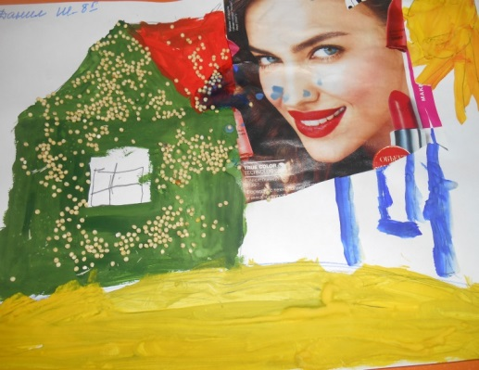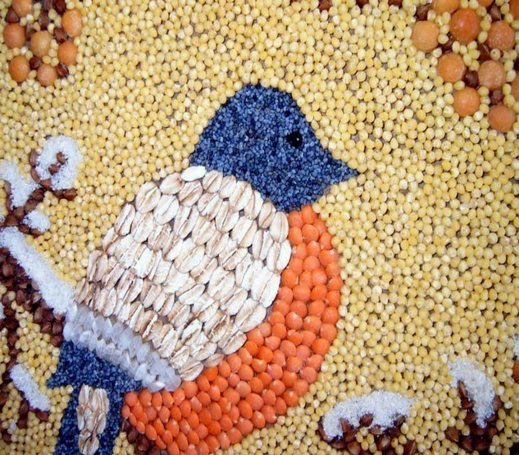
Интуитивное рисование
Почему же именно интуитивная живопись помогает обрести то комфортное, гармоничное состояние, о котором многие люди в суете дней уже успели позабыть? Дело в том, что интуитивное рисование не требует от человека никаких специальных художественных навыков, умений и знаний. Здесь нет канонов и четких правил. Единственное, что нужно понимать и к чему стремиться – это дать полную свободу и волю своим чувствам, эмоциям и интуиции. В процессе такого рисования Вы можете дать своей душе и сердцу место для творческого и нестандартного самовыражения, отправляясь в увлекательное путешествие в глубину своего внутреннего мира.
Это дает просто потрясающие возможности для новых удивительных открытий, озарений и осознаний. Помимо того, что человек отлично отдыхает и расслабляется в процессе интуитивного рисования, он также может найти способы решения своих задач и проблем, которые ранее не получалось разрешить.
Берегите детей! Будьте здоровы!

